PSBU LEADERSHIP ACADEMY

Office Worker Job Report


Employee Information
- Name: ធា បញ្ញា
- Employee ID: PSBU 0062________________________
- Age: 25
- Sex: ប្រុស
- Department: Production Team_____________________
- Position/Job Title:​​ អ្នករចនា​ (Designner)
- E-mail: Panhavit146@mail.com
- Supervisor/Manager: Mr. Phal Yoeng
- Interest/Hobby:​ Design សសេរកូដ និងស្រាវជ្រាវ
- Job Type: ☑ Full-time Part-time Independent Contractor Intern

1. Job Position and Responsibilities
អ្នករចនា (Designner)
2. Daily Tasks
- រចនា Poster,​
- ជួយរៀបចំក្រុមការងារពេលថត
3. Weekly/Monthly Tasks
- រៀបចំបន្ទប់សិក្ខាសាលា(សៅរ៍-អាទិត្យ)

4. Skills and Tools Used
- adobe illustrator
- adobe photoshop
- Canva

5. Challenges and Solutions
(កុំព្យូទ័រម៉ាស៊ីនតូចពិបាកធ្វើកិច្ចការដែលមានទំហំធំៗ​ )

6. Contribution to the Organization
(ផ្សព្វផ្យាយពីស្ថាប័នតាមរយ:ការធ្វើ Poster,Banner,…ធ្វើវិញ្ញាបនបត្រទាន់ពេលវេលា)

7. Additional Comments
សំណូមពរដល់ក្រុមងារងារទាំងអស់រួមគ្នាក្នុងស្មារតីតែមួយដើម្បីភាពរីកចម្រើនដល់ស្ថាប័ន

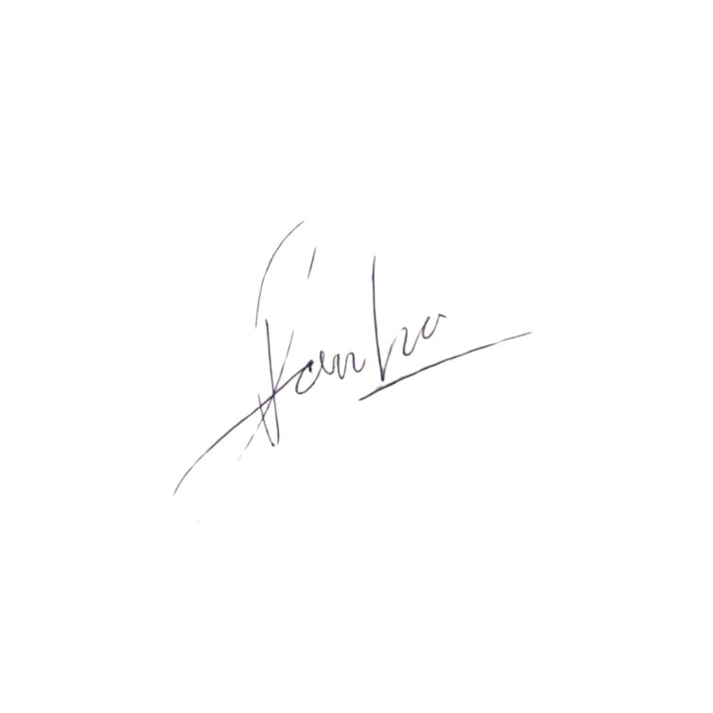
​

Supervisor’s Signature: Employee’s Signature:

